Lehrveranstaltung
Einführung in die quantitativen Methoden in der Archäologie
an der Universität Wien
LVA. Nr.: 705.306
für die Studienrichtung: Ur- und Frühgeschichte
gehalten von Dipl.Ing. DDr. Peter Stadler als Vorlesung und Übung im WS 2004/2005
Ort: Sammlung des Instituts für Ur- und Frühgeschichte, Termine:
 | 16-20h |  |  | 16-20h
 | 16-20h |  |  | 16-20h
 | 16-20h
 | 16-20h | Vorbereitung | ?
 |  | Prüfung |  | 16-?

Endlich konnte ich im April 2004 meine Habilitationsarbeit mit dem Thema "Quantitative Studien zur Archäologie der Awaren I" abgeben. Daraus werden einige Kapitel auch in dieser Lehrveranstaltung von Bedeutung sein. Daraus zum Beispiel die folgende Abbildung:
Abb. 1: Drei Gruppen des Samo-Reiches (623/26-658/60 n. Chr.) von zwölf Gruppen
im awarischen Reich. Siehe 2004a, Seiten 182-183.
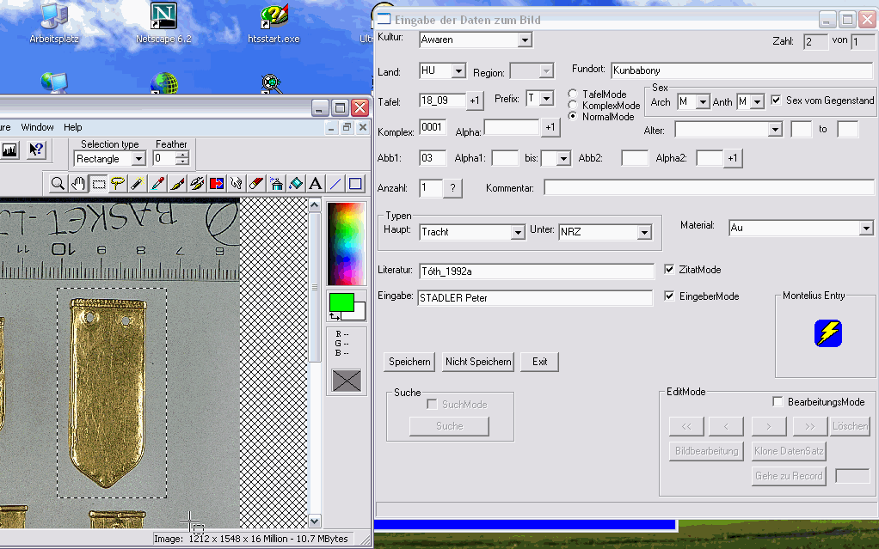
Abb.2 : Eingaben in die Bilddatenbank Montelius
Aktuelle Themen:
- Gegenwärtiger Stand des ¹⁴C-Projektes „Absolute Chronology for Early Civilisations in Austria and Central Europe using ¹⁴C Dating with Accelerator Mass Spectrometry
- Beta-Test WinSerion 1.20
- Bilddatenbank Montelius
- Gegenwärtiger Stand des ¹⁴C-Projektes „Absolute Chronology for Early Civilisations in Austria and Central Europe using ¹⁴C Dating with Accelerator Mass Spectrometry"
Bisher wurden seit April 1998 an die 1550 ¹⁴C-Proben aus Österreich und den Nachbarländern gesammelt. Davon wurden bis zum Abschluss des Projektes im Februar 2003 ca. 1000 Proben gemessen. Derzeit sind wir dabei diese Ergebnisse auszuwerten und in verschiedenen Publikationen vorzulegen. Im Rahmen der LVA werden diese Ergebnisse diskutiert und die verschiedenen Auswertungsmöglichkeiten mit dem Programm Oxcal 3.9 präsentiert. Von der einfachen Kalibration von ¹⁴C-Daten bis zum mit der Dendrochronologie kombinierten Verfahren des Wiggle Matching. Durch Kombination von archäologischer Information – Stratigraphie, Seriation etc. mit den ¹⁴C-Daten kann eine Datierungsgenauigkeit auf bis zu ±15 Jahre erreicht werden.
Ein Teilprojekt zur Datierung der Badener Kultur konnte bereits abgeschlossen werden. Teilprojekte zum Frühbronzezeitlichen Gräberfeld von Franzhausen I sowie zur Früh- und Mittelawarenzeit sind bereits gemessen und müssen nur mehr ausgewertet werden.
Hier nun etwas zur ¹⁴C Theorie.
Einführung in die Benutzung von Oxcal.
Einige Auswertungen noch vor Beginn des Projektes können hier erreicht werden.
Die Projekthomepage befindet sich hier.
Einführung in das Wiggle Matching - Möglichkeiten der Bayesian Statistics.

Beta Test des Programmpaktes WinSerion 1.20
Das von mir entwickelte Programmpaket WinSerion konnte schon mehrfach „Beta“ getestet werden. Die Teilnehmer der Lehrveranstaltung werden an den Beta-Tests teilnehmen. Leider dauert eine Programmentwicklung immer länger als man plant. Aber ab dem Jahr 2005 soll das Programm - hoffentlich - endlich auf den Markt kommen. Leistungsumfang:
Seriation mit vorgeschalteter Bilddatenbank und Virtueller und Transparenter Typologie - siehe unten - sowie integriertes GIS mit Kartierungen im Großraum aber auch auf einer Fundstelle und dazu auch eine Auswertung der Einzelkartierungen mit Hilfe der Analyse der Nächsten Nachbarn, ein von mir speziell für archäologische Fragestellungen entwickeltes Verfahren. Viele hunderte oder tausende Kartierungen können dabei zu einer aussagekräftigen Gesamtkarte zusammengesetzt werden, in der dann u.a. chronologische Abfolgen dokumentiert werden können.

Bilddatenbank Montelius
Dieses Datenbankkonzept geht aus von den archäologischen Publikationen, also von Katalogen und Tafeln der Fundkomplexe. Diese werde eingescannt und durch Bildbearbeitung in die Einzelobjekte zerlegt. Von diesen ausgehend werden halbautomatisch Typentafeln erzeugt. Bei der Bilddatenbank Montelius kann die Typologie am Bildschirm mit „Drag and Drop" erstellt werden.
Diese Typologie steht für weitere Auswertungen wie Seriation oder Analyse der Nächsten Nachbarn zur Verfügung. Der Vorteil gegenüber einer konventionellen Typologie ist, dass sie mit Bilddatenbank Montelius ungefähr 100x so schnell erstellt werden kann. Hier werden die verschiedenen Möglichkeiten zur Erstellung einer Typologie erörtert.
Neben mehreren kleineren Bilddatenbanken konnte die bisherige „bildlose" Datenbank zum awarenzeitlichen Fundmaterial im Karpatenbecken auf eine Bilddatenbank umgestellt werden. Die Arbeiten sind weitgehend abgeschlossen in Form von ca. 150.000 Einzelabbildungen.
Derzeit sind Bilddatenbanken zu folgenden Themenbereichen in Arbeit:
Frühe Bronzezeit – Unterwölblinger Gruppe (fast komplett fertig), in Vorbereitung Aunjetitzer Gruppe und Wieselburger Gruppe.
Nach Abschluss der awarischen Bilddatenbank wird nun verstärkt am Aufbau einer Bilddatenbank zur gesamten Frühgeschichte Mitteleuropas gearbeitet, mit folgenden Teilbereichen:Stand vom:

Status | Kultur Frühgeschichte | Bis 19.10.2004 erfasste Gegenstände | Ergänzung 1-10 | Ergänzung11 | Prozentsatz | Zahl der Typen | Zahl der erfassten Komplexe | Komplexe insgesamt | Fundorte
Komplexe | Alamannen | 6221 | 6221
Komplexe | Alanen | 1966 | 1966
Komplexe | Angelsachsen | 88 | 88
Komplexe | Apsilen | 211 | 211
Komplexe | Arpaden | 42 | 42
Komplexe | Awaren | 13049 | 12317 | 732
Typologie | Awaren | 145451 | 145451 |  | 91,93 | 7087 | 24093 | 61110 | 4000
Komplexe | Bajuwaren | 12773 | 12772 | 1
Typologie | Bajuwaren | 11299 | 11299 |  |  | 500
Komplexe | Burgunder | 26 | 26
Komplexe | Byzanz | 3567 | 3567
Komplexe | China | 7 | 7
Komplexe | Franken | 4982 | 4982
Komplexe | Gepiden | 9920 | 9920
Komplexe | Germanen | 3002 | 3001 | 1
Komplexe | Goten | 4421 | 4421
Komplexe | Hunnen | 15076 | 14249 | 827
Komplexe | Iren | 50 | 50
Komplexe | Karolinger | 70 | 70
Komplexe | Kazaren | 75 | 75
Komplexe | Kopten | 27 | 27
Komplexe | Kumanen | 19 | 19
Komplexe | Langobarden | 20278 | 20226 | 52
Typologie | Lomovatovo | 2580 | 2580
Komplexe | Magyaren | 25240 | 24692 | 548
Komplexe | Merowinger | 17257 | 17256 | 1
Komplexe | Mittelalter | 1435 | 1356 | 79
Komplexe | Mongolen | 40 | 40
Komplexe | Neuzeit | 471 | 285 | 186
Komplexe | Nordgermanen | 103 | 103
Komplexe | Ottonen | 1 | 1
Komplexe | Parther | 25 | 25
Komplexe | Romanisch | 91 | 74 | 17
Komplexe | Römer | 1576 | 1527 | 49
Komplexe | Sachsen | 21 | 21
Komplexe | Saltovo Majaki | 132 | 132
Komplexe | Sarmaten | 63 | 63
Komplexe | Sasaniden | 252 | 252
Komplexe | Skiren | 140 | 140
Komplexe | Slawen | 17005 | 15811 | 1194
Komplexe | Spätantike | 602 | 602
Komplexe | Tartaren | 1 | 1
Komplexe | Thüringer | 29 | 29
Komplexe | Türken | 741 | 741
Komplexe | Unbekannt | 99 | 81 | 18
Komplexe | Vandalen | 92 | 92
Komplexe | Vikinger | 407 | 407
Komplexe | Achämeniden | 12 | 12
Komplexe | Altsteinzeit | 16 | 16
Komplexe | Baalberg | 144 | 77 | 67
Komplexe | Badner Kultur | 106 | 60 | 46
Komplexe | Bronzezeit | 576 | 572 | 4
Komplexe | Daker | 5 | 5
Komplexe | Epilengyel | 55 | 55
Komplexe | Frühe Bronzezeit | 12260 | 12110 | 150
Typologie | Frühe Bronzezeit | 5998 | 5998 |  |  | 500
Komplexe | Glockenbecher | 370 | 358 | 12
Komplexe | Hallstatt | 2162 | 2162
Typologie | Hallstatt | 4369 | 4369
Komplexe | Jevisovice | 203 | 105 | 98
Komplexe | Kelten | 310 | 282 | 28
Komplexe | Kosihy-Caka-Makó | 27 | 27
Komplexe | Kupferzeit | 474 | 20 | 454
Komplexe | Lengyel | 792 | 526 | 266
Komplexe | Linearbandkeramik | 7800 | 7710 | 90
Typologie | Linearbandkeramik | 2640 | 2640
Komplexe | Mittelbronzezeit | 1839 | 1837 | 2
Komplexe | Mittelsteinzeit | 18 | 18
Komplexe | Multikulturell | 2 | 2
Komplexe | Münchshöfen | 5 | 5
Komplexe | Neolithikum | 5 | 5
Komplexe | Paläolithikum | 13 | 13
Komplexe | Rössen | 27 | 27
Komplexe | Schnurkeramik | 121 | 121
Komplexe | Skythen | 137 | 137
Komplexe | Spätbronzezeit | 1016 | 917 | 99
Komplexe | Starcevo | 157 | 157
Komplexe | Urgeschichte | 418 | 418
Komplexe | Urnenfelder | 2382 | 1501 | 881
Komplexe | Vucedol | 7 | 7
 | Ingesamt | 365489

Die Beschleunigung der Eingabe wird mit dem Programm MonteliusEntry erreicht. Dieses kann in seiner aktuellen Version von unserem Server heruntergeladen werden, http://www.winserion.org. Dazu muss eine UserId und ein Passwort angegeben werden, die in der Lehrveranstaltung bekannt gegeben werden.
Im „Hilfe-File“ dieses Programms gibt es eine ausführlichere Darstellung der Möglichkeiten von Bilddatenbank Montelius mit Winserion.
Die erhaltenen Typentafeln und Fundkomplexe können ohne weitere Änderungen direkt im Internet oder auf CD-ROM publiziert werden. Anhand des Frühbronzezeitlichen Gräberfeldes von Franzhausen I wird die Virtuelle und Transparente Typologie als Ergebnis präsentiert.
Die Teilnehmer an der Übung erhalten eine Einführung in die Arbeit mit dem Material und sollen selbst Eingaben in die Bilddatenbank Montelius machen.
Überblick über EDV-Einsatz und deren Anwendung in der Archäologie
Überblick über die quantitativen Methoden im engeren
letzte Bearbeitung 19.10.2004

